1. 右键→属性

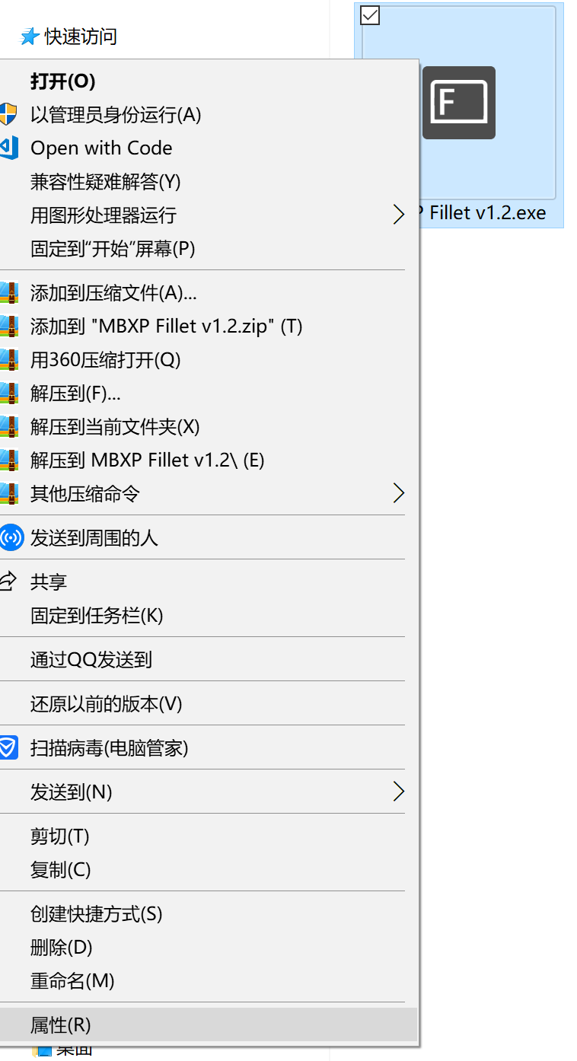

1. 兼容性——更改高DPI设置

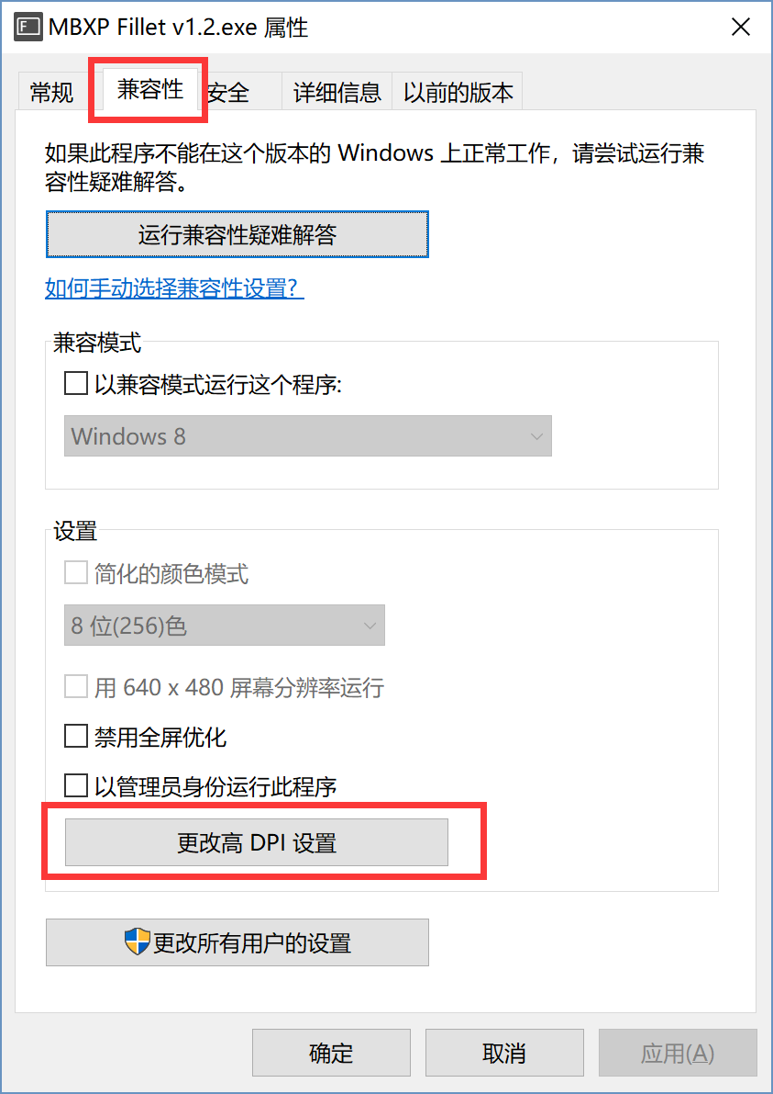

1. 勾选“替代高DPI缩放行为”，并在下拉列表中选择“应用程序“

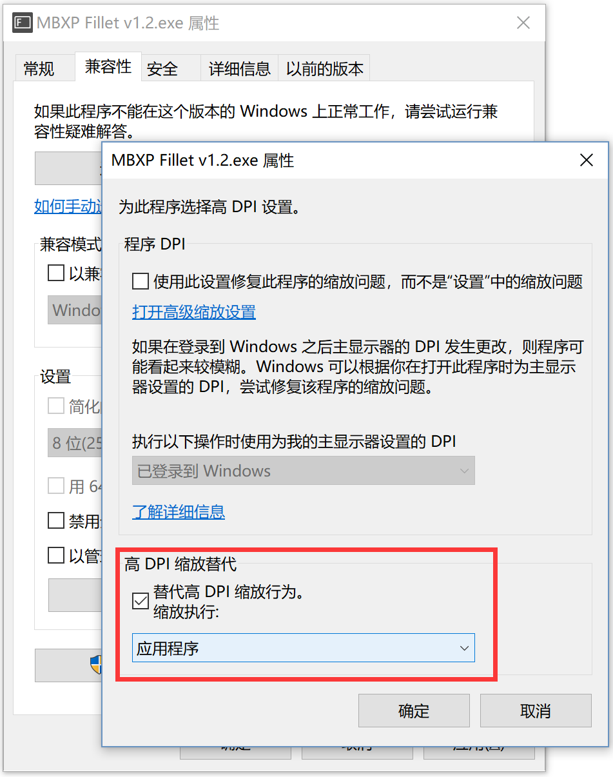

-------------------------------------------------------------------------------

设置前：

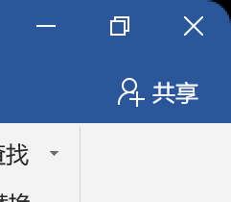

设置后：

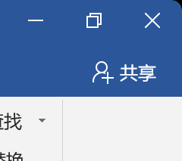

另：

将MBXP Fillet v1.2.exe放入“启动”文件夹中，即可实现开机自启动

如何找到“启动”文件夹请自行搜索或参阅以下链接：

https://jingyan.baidu.com/article/a3761b2ba059561576f9aaf9.html